Lineární lomené funkce
V jedné z předchozích kapitol jsme se setkali s lineárními funkcemi. Slovo 'lomené' nám napovídá, že v předpisu funkce bude zlomek. Lineární lomená funkce je podíl dvou lineárních funkcí.

Definice mocninné funkce
Definice: Lineární lomená funkce je každá funkce na množině vyjádřená ve tvaru
,
kde , , , jsou reálná čísla, a .
Poznámka 1
Pro je a výraz nemá smysl.
Poznámka 2
V případě, že by koeficient , nejednalo by se o lineární lomenou funkci, ale o lineární funkci.
Poznámka 3
Důvod, proč , bude vysvětlen později.
V následujícím appletu je možné ověřit vliv jednotlivých koeficientů na graf lineární lomené funkce. Budete-li pohybovat jednotlivými posuvníky, pak uvidíte rovnici dané funkce a zároveň i její graf.

Jak je zřejmé, popsat přímo vliv jednotlivých koeficientů na výsledný graf by nebylo snadné. Mimo toho je také zřejmé, že pro různé hodnoty koeficientů (např. , , , a , , , ) získáváme stejný graf. Můžeme se však pokusit upravit lineární lomenou funkci na jiný tvar, kde bude zřejmé, jak se graf mění v závislosti na hodnotách koeficientů. Tuto úpravu je možné provést dvěma možnými způsoby, které si také ukážeme.
1.
Jednodušší způsob je vydělení dvou mnohočlenů, tedy
.
Dostáváme
se zbytkem .
Můžeme tedy psát
.
Budeme-li upravovat pravou stranu, dostaneme postupně
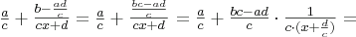
Při označení
dostáváme
.
Lineární lomenou funkci můžeme zapsat ve tvaru
.
2.
Druhý způsob spočívá v postupné úpravě výrazu
.
Tedy
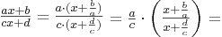
zde použijeme 'trik' a v čitateli přičteme 0 (),
což je stejný tvar, k jakému jsme dospěli také předchozím způsobem.
Získali jsme tedy jiný způsob vyjádření lineární lomené funkce
.
Poznámka
Připomeňme, že . V definici lineární lomené funkce byl zadán požadavek , nyní je jasně vidět, že v případě se nejedná o lineární lomenou funkci, ale o funkci konstantní.
V následujícím appletu je možné ověřit vliv koeficientů , , na graf lineární lomené funkce v upraveném tvaru. Budete-li pohybovat jednotlivými posuvníky, pak uvidíte rovnici dané funkce a zároveň i její graf.

Vliv koeficientů , , na průběh grafu
Vliv jednotlivých koeficientů si probereme odděleně.
- Vliv koeficientu
Nastavíme-li koeficienty na a a koeficient , dostaneme funkci .
S touto funkcí jsme se už setkali v předchozí kapitole o mocninných funkcích. Jak je zřejmé, v čitateli nemůsí být nutně jen číslo 1, ale libovolné číslo různé od nuly. Takové funkci říkáme nepřímá úměrnost.
Definice: Nepřímá úměrnost je každá funkce na množině vyjádřená ve tvaru
,
kde je reálné číslo různé od nuly.
- Pro kladné koeficienty je tato funkce klesající na intervalu a na intervalu , body grafu funkce jsou pouze v I. a v III. kvadrantu. Pro záporné koeficienty je tato funkce rostoucí na intervalu a na intervalu , body grafu funkce jsou pouze v II. a v IV. kvadrantu. Dále si můžeme všimnout (zvláště pro hodnoty , , , resp. , , ), že graf funkce prochází body 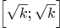 a 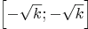 pro kladné hodnoty a body 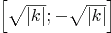 a 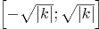 pro záporné hodnoty . Pro snižující se absolutní hodnotu koeficientu se graf funkce stále více 'přimyká' k ose a k ose .
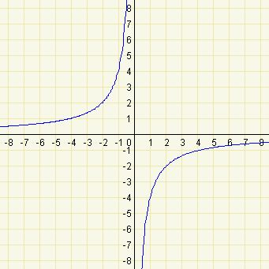
, ,
- Vliv koeficientu
Ponecháme-li koeficienty a , pak při hodnotě koeficientu prochází graf funkce bodem . Při změně koeficientu je zřejmé, že se graf funkce 'posouvá' doleva pro kladné hodnoty koeficientu a doprava pro záporné hodnoty koeficientu . Přesněji lze tento 'posun' vyjádřit takto: jestliže graf, při koeficientu procházel bodem , pak při nenulovém koeficientu bude graf procházet bodem o souřadnicích .
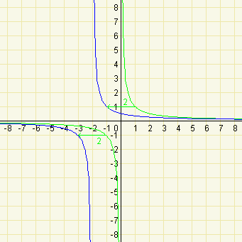
, ,
- Vliv koeficientu
Ponecháme-li koeficienty a , pak při hodnotě koeficientu prochází graf funkce bodem . Při změně koeficientu je zřejmé, že se graf funkce 'posouvá' nahoru pro kladné hodnoty koeficientu a dolů pro záporné hodnoty koeficientu . Přesněji lze tento 'posun' vyjádřit takto: jestliže graf při koeficientu procházel bodem , pak při nenulovém koeficientu bude graf procházet bodem o souřadnicích .
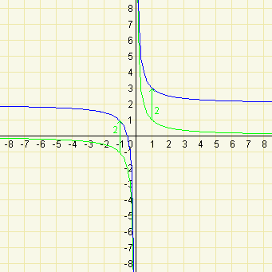
, ,

Vlastnosti lineárních lomených funkcí (kde a , )
 | je kladné | je záporné
Rovnice
Rostoucí, klesající | Klesající na intervalu , klesající na intervalu . | Rostoucí na intervalu , rostoucí na intervalu .
Sudá, lichá | Lichá.
Prostá | Je prostá.
Periodická | Není periodická.
Omezenost | Není omezená.

Vlastnosti lineárních lomených funkcí (kde a , pouze jeden z koeficientů , může být nulový)
 | je kladné | je záporné
Rovnice
Rostoucí, klesající | Klesající na intervalu , klesající na intervalu . | Rostoucí na intervalu , rostoucí na intervalu .
Sudá, lichá | Není ani sudá, ani lichá.
Prostá | Je prostá.
Periodická | Není periodická.
Omezenost | Není omezená.

Notice: Undefined offset: 4 in /var/www/web/kdm/diplomky/jaroslav_richter/kap6/kap6.php on line 301
1. | Nakreslete grafy funkcí:  Řešení  - a.  S touto funkcí jsme se už setkali v předchozí kapitole. Víme, že graf této funkce bude v I. a III. kvadrantu, to proto, že koeficient je kladný. Dále víme, že graf této funkce bude procházet bodem o souřadnicích a . Pro lepší představu průběhu funkce si můžeme spočítat souřadnice několika bodů, které leží na grafu funkce.  x -2 -1 -1/2 1/2 1 2  f(x) -1/2 -1 -2 2 1 1/2  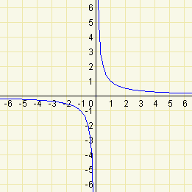  - b.  Tato funkce se od předchozí liší v koeficientu , který se rovná -2. Jak víme koeficient 'posune' graf funkce ve směru osy . Protože je koeficient záporný, tento posun bude směrem dolů o absoltuní hodnotu koeficientu .  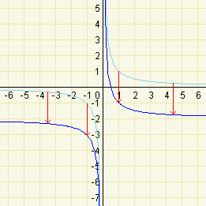  - c.  Tato funkce se od liší v koeficientu , který se rovná 2. Jak víme, koeficient 'posune' graf funkce ve směru osy . Protože je koeficient kladný, tento posun bude směrem doleva o absolutní hodnotu koeficientu .  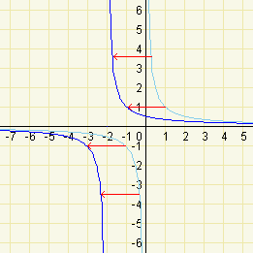  - d.  Graf této funkce můžeme získat dvěma možnými způsoby. Tato funkce se od funkce liší v koeficientu . Graf této funkce bychom tedy mohli získat 'posunutím' grafu ve směru osy doleva.  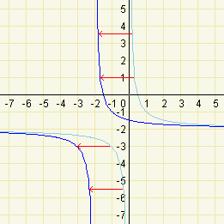  Od funce se tato funkce liší v koeficientu . Druhý způsob, jak získat graf této funkce, je 'posun' grafu ve směru osy dolů.  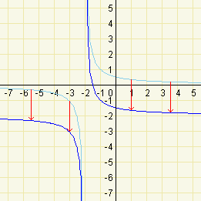

2. | Nakreslete grafy funkcí:  Řešení  - a.  - b.  - c.  - d.

3. | Nakreslete grafy funkcí:  Řešení  - a.  - b.  - c.  - d.

4. | Nakreslete graf funkce  Řešení  Předpis funkce můžeme upravit stejným způsobem, jak bylo popsáno ve výkladu - postupnou úpravou výrazu.  Dostáváme tedy nový zápis funkce  ,  kde jednotlivé koeficienty mají hodnotu , a . Dále můžeme postupovat podobně jako v prvních třech příkladech - funkci si vyjádříme postupně.  .  Nejprve nakreslíme graf funkce a postupnými 'posunutími' získáme graf funkce . Graf funkce získáme 'posunutím' grafu ve směru osy o 3 jednotky (). Graf získáme 'posunutím' grafu o 2 jednotky. Pro lepší představu průběhu funkce si můžeme spočítat souřadnice několika bodů, které leží na grafu funkce.  x -4 -2 -1 1 2 4  f₁(x) -1 -2 -4 4 2 1  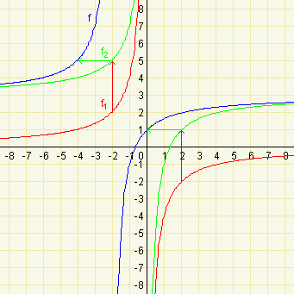

5. | Nakreslete graf funkce  Řešení

